Шулика Анна Сергеевна,
воспитатель первой квалификационной категории МБОУ «Средняя» общеобразовательная школа № 90 с углубленным изучением предметов ХЭЦ»,
дошкольный уровень образования

Сомова Наталья Ивановна,
учитель-логопед первой квалификационной категории МБОУ «Средняя» общеобразовательная школа № 90 с углубленным изучением предметов ХЭЦ»,
дошкольный уровень образования

«Роль ознакомления детей с обычаями и традициями русского народа в формировании нравственно-патриотических чувств»
Мы живем в интересное и сложное время, когда на многое начинаем смотреть по-иному, многое заново открываем и переоцениваем.
В первую очередь это относится к нашему прошлому, которое мы, оказывается, знаем очень поверхностно. Рассматривая наследие прошлого, мы не всегда понимаем смысл народных праздников, забыли старинные традиции, которые отражали важные стороны жизни народа. Народная жизнь – это огромный мир духовного опыта предков, история и культура Отечества. Одни традиции дошли до наших дней, другие утрачены. Но даже из тех, что сохранились, можно узнать, как жили люди в старину, о чем мечтали, как работали и отдыхали.
Очень большое значение в воспитании детей имеет преемственность поколений. Её укрепление происходит на вековых гуманистических традициях народа. А традиции – это все то, что унаследовано от наших предшественников (ценности, образцы поведения, нормы). Народные традиции обеспечивают особую психологическую среду, выступая важнейшим средством воспитания растущих детей.
Соприкосновение с народным искусством и традициями, участие в народных праздниках духовно обогащают ребенка, воспитывают гордость за свой народ, поддерживают интерес к его истории и культуре. Народные праздники способствуют формированию уважения и интереса к прошлому своего народа. Заинтересовать дошкольников обычаями и традициями народа крайне важно, так как бережное отношение к наследию предков сделает возможным сохранение исторической памяти поколений, связи с корнями своего народа, воспитание национальной гордости.
Народный праздник — это синтез практически всех видов искусства: литературы, музыки, живописи. Приобщение детей дошкольного возраста к народным традициям целесообразнее проводить именно в форме праздника. При этом важно не только дать детям новые знания, но и организовать непосредственное их участие в исполнении обрядов, пении народных песен, инсценировках.
Во время таких праздников дети знакомятся с культурой своего народа, с костюмами, народными игрушками, росписью, музыкальными инструментами, а также с традициями, которые пришли к нам из глубокой древности, а некоторые сохранились и по сей день. Учатся взаимодействовать друг с другом, развивают свои эстетические чувства. Дети получают не только теоретический и практический опыт, но и имеют возможность во время участия в празднике использовать игрушки, народные костюмы, а также, поиграть на музыкальных инструментах.
В рамках этой работы мы организовали в нашей группе компенсирующей направленности для детей с тяжелыми нарушениями речи развлечение на основе русского народного обряда «Семик». Еще его называют «Березкин праздник». Это четверг перед Троицей, а название Семик значит, что идет седьмая неделя после Пасхи. В эту пору березы одеты в яркую зеленую листву, а девушки украшали ее венками и ленточками. В Троицын день молодыми березовыми веточками украшали и до сих пор украшают церкви и дома. Считалось, что дерево «не обидится», если его срубить с любовью во имя такого большого праздника.
Семик – это девичий праздник. Девушки в деревнях к этому празднику готовились заранее: пекли лепешки, жарили яичницу, закупали лакомства и шли в рощу к березкам. Выбирали самую стройную и красивую, наряжали ее, завивали, пели песни, водили хороводы, плели венки, которые потом на Троицу бросали в воду, загадывая желания.
Этот обряд нам показался интересен своей красочностью, привязанностью к решению образовательных задач по ознакомлению детей с природой, формированию целостной картины мира.
Для проведения развлечения мы подготовили атрибуты (колодец, веточки берёзы, разноцветные ленточки, голубую ткань для имитации реки, цветочные венки). Дети с родителями готовили костюмы в народном стиле, для девочек сарафаны, для мальчиков рубахи-косоворотки. Помещение группы было оформлено соответствующим образом с использованием народных игрушек, музыкальных инструментов, настоящих предметов старинного обихода (посуда, платки, половики, рушники). Был составлен конспект проведения развлечения.
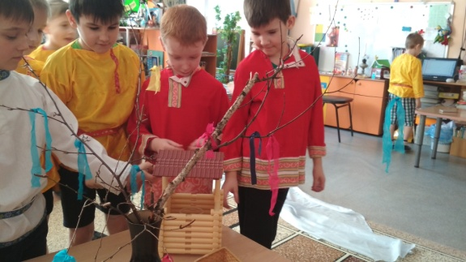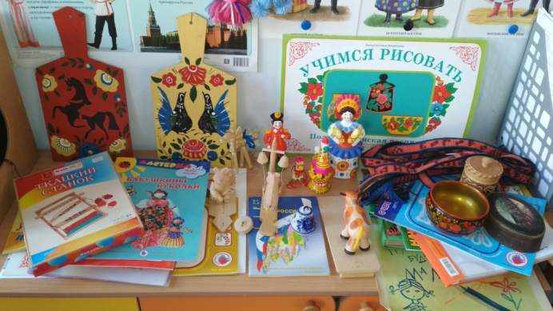
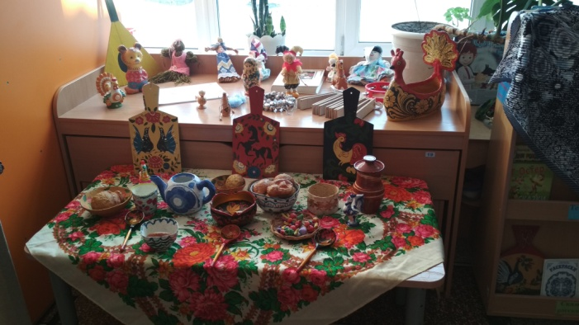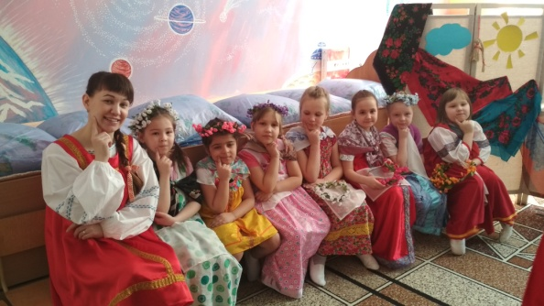
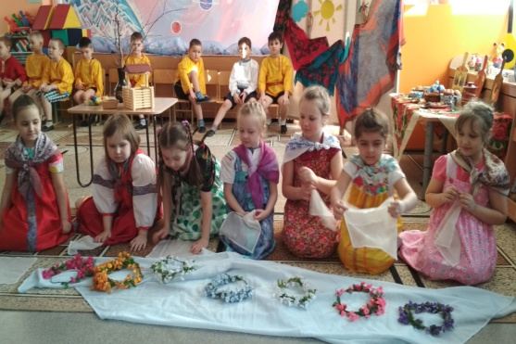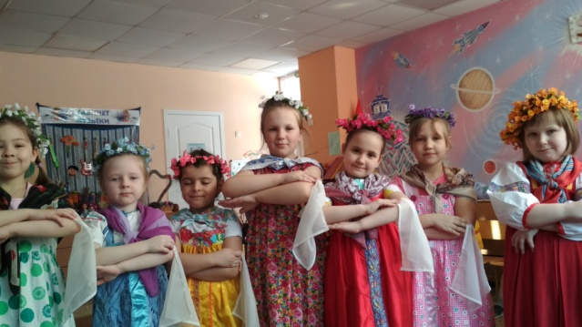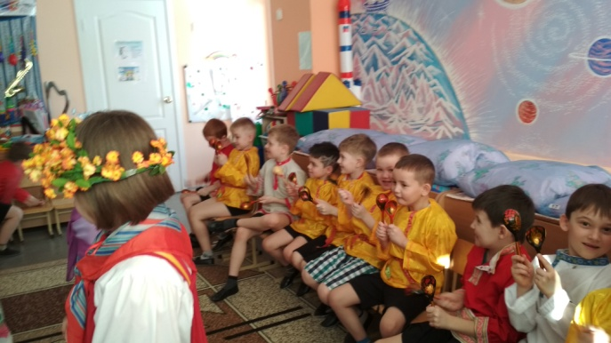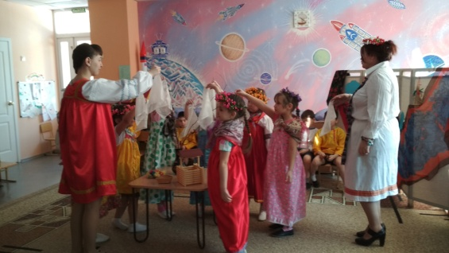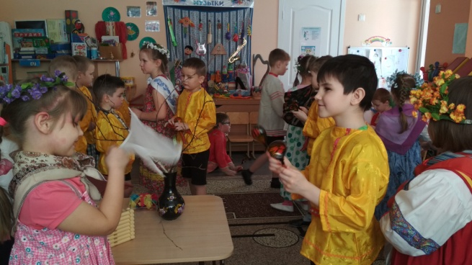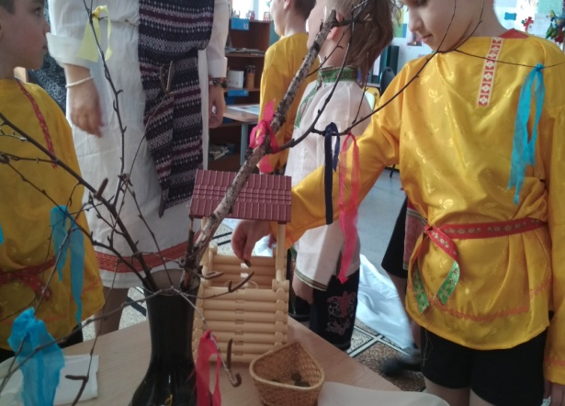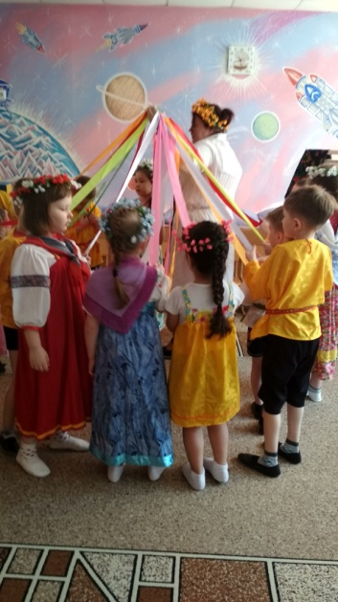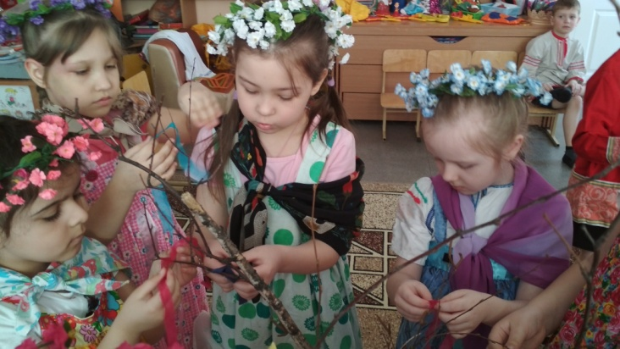
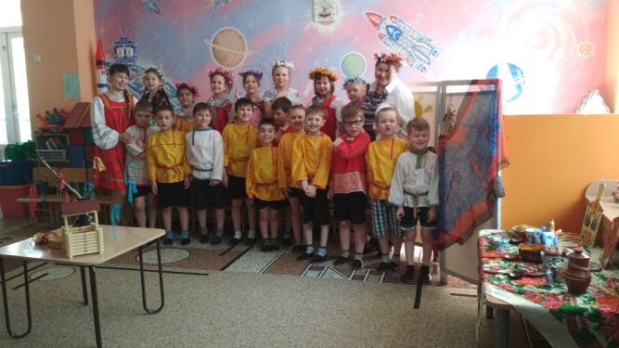
Это мероприятие было проведено во второй половине дня с целью привлечения приходящих за детьми родителей. Дети и родители получили положительные эмоции, ведь в конце праздника, привязывая ленточки к веточкам берёзы и кидая монетки в колодец, все загадывали сокровенное желание. О том, что проведенное действо оставило след в душе детей и взрослых, свидетельствовало неоднократное его упоминание в разговорах и играх.
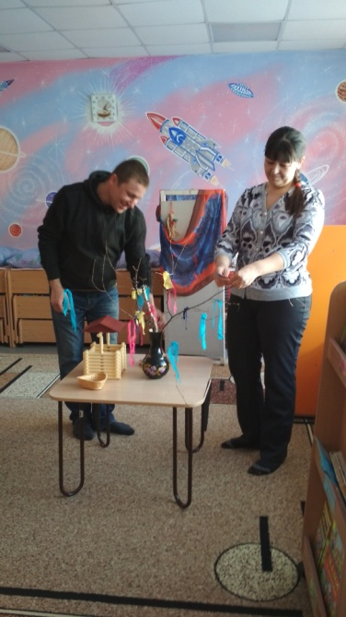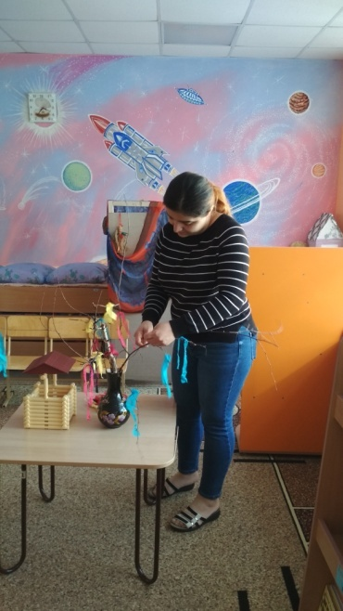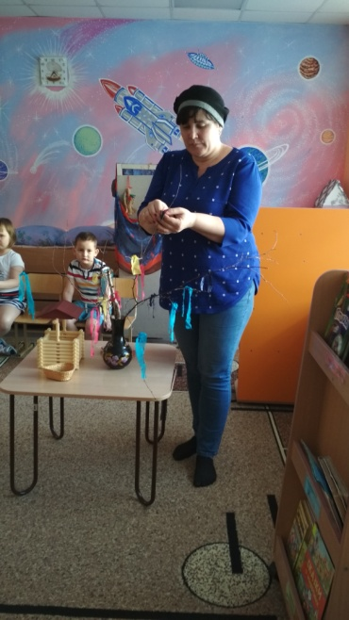
Детство – это время, когда возможно подлинное, искреннее погружение в истоки национальной культуры.
Современный мир показывает, что нельзя забывать свои народные особенности, иначе появится много охотников, желающих переделать историю на свой лад.

